105-106年高中職行動學習推動計畫說明會(北區)
一、日期：105年3月16日(三)
二、地點：國立臺灣科技大學 (臺北市大安區基隆路四段43號)國際大樓 IB201會議室
三、主辦單位：教育部資訊及科技教育司
四、承辦單位：國立臺灣科技大學數位學習與教育研究所
五、與會人員：
各直轄市政府教育局及縣巿政府代表、高中職行動學習輔導團隊成員及各學校代表
六、會議連絡人：國立臺灣科技大學數位學習與教育研究所 賴秋琳博士
(電郵信箱：mlearning.taiwan@gmail.com)
七、議程：
民國105年3月16日(三)
時間 | 議程 | 主講人/主持人 | 場地
10:00-10:30 | 報到
10:30-10:40 | 致詞 | 教育部資訊及科技教育司 | 國際大樓 IB201會議室
10:40-11:00 | 高中職行動學習推動學校徵件說明 | 教育部資訊及科技教育司 | 國際大樓 IB201會議室
11:00-11:30 | 高中職行動學習輔導計畫配合事項說明 | 國立臺灣科技大學  黃國禎教授 | 國際大樓 IB201會議室
11:30-12:00 | 綜合座談 | 教育部資訊及科技教育司 | 國際大樓 IB201會議室
12:00-13:00 | 午餐
13:00-13:40 | 高中職行動學習教學策略與活動範例 | 國立臺灣科技大學  黃國禎教授 | 國際大樓 IB201會議室
13:40-14:40 | 推動學校經驗分享 | 國立臺灣科技大學  黃國禎教授 | 國際大樓 IB201會議室
14:40-15:00 | 綜合討論 | 國立臺灣科技大學  黃國禎教授 | 國際大樓 IB201會議室
15:00~ | 賦歸
八、報名方式：
(一)採個人網路報名方式。
(二)報名期間：即日起至105年03月09日(三)。
(三)報名網址：高中職行動學習計畫網站(http://mlearning.ntust.edu.tw/)>會議資料>會議報名系統。
九、注意事項：
(一)請各校預計推行行動學習計畫之主要負責人務必出席本次會議。
(二)請於報名期限內至報名系統報名；若未報名而前來參與者，恕不提供會議資料與餐點。
十、交通方式：
(一)國立臺灣科技大學校內平面圖
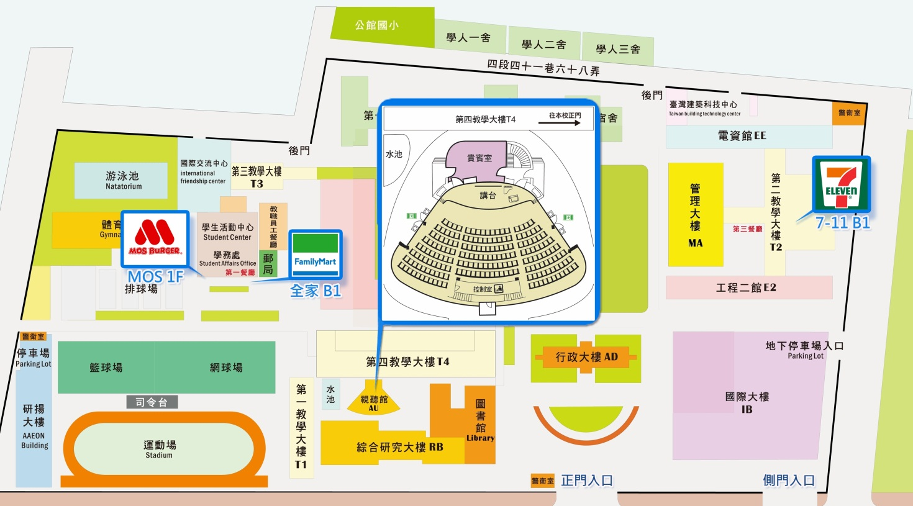
(三)停車資訊：國立臺灣科技大學校內停車每小時40元，建議來賓搭乘大眾交通工具；或將車輛停至公館捷運站附近停車場(http://163.29.170.156/Internet/park_text.asp?groupid=07)。

